Relatório das Atividades do Projeto
Curumim-Educação: Articular para garantir direitos
POLO V

Apresentação dos Resultados das Atividades de Coordenação de Projetos realizados na EM Eva Cordula Hauer Vallejo e EM Rosiris Maria Andreucci Stopa no mês de OUTUBRO de 2018.

As atividades na escola de Período Integral continuam dando muito certo na escola Eva Cordula Hauer Vallejo. Cada mês que passa é visível como a U.E como a OSC estão fazendo um ótimo trabalho em parceria.
Nesse mês podemos destacar a 2º colocação a nível Nacional dos alunos da Escola Eva Cordula Hauer Vallejo com relação ao concurso MPT categoria Música e a 4ª colocação a nível Nacional na categoria Desenho. Vale lembrar que tês funcionários da OSC (Maurício, Thiago e Patrícia) colaboraram com essa premiação.
A escola apresentou para o comunidade a Mostra cultural o qual esteve presente para realização das apresentações de música e violão os professores Thiago e Maurício, os ouros apresentaram por meio de exposições seus trabalhos desenvolvidos durante o ano de 2018.
Em alinhamento com as coordenadoras Rachel e Débora dizem estar muito satisfeito com a equipe e gostariam muito que eles permanecessem ano que vem.
Na escola Rosiris Maria Andreucci Stopa os professores continuam elaborando seus planejamentos e repassando para a coordenadora Rariane e a coordenadora de Projetos Luciana. Nesse mês foi realizado uma avaliação do Projeto com a presença da direção da escola e com a direção da OSC Fraternidade Universal Projeto Curumim. Essa avaliação foi importante, pois percebemos que algumas das estratégias e didáticas utilizadas pelos oficineiros da OSC não contemplaram as expectativas da direção da escola, mesmo após as orientações das coordenadoras com as devolutivas em seus semanários, com isso chegamos á conclusão que se a OSC participar do chamamento ano que vem muitas mudanças deverão ser feitas, principalmente nos quadros de funcionários.
A diretora Aline passou algumas orientações referente á feira cultural que será no dia 13/11/2018 as 17h30, sobre o almoço de Natal que será dia 12/12/2018 e festa de formatura do 5º ano que será dia 13/12/2018. Essas orientações estão sendo trabalhadas para que possamos fazer uma ótima apresentação aos pais.

REGISTROS

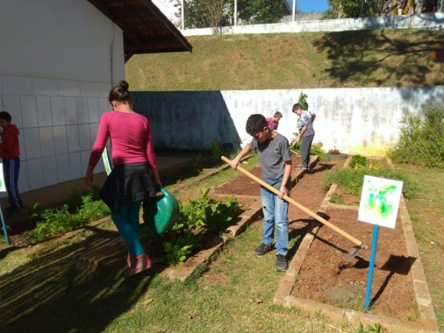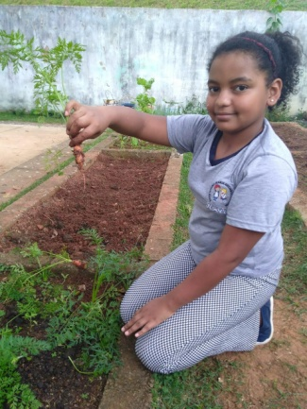
Atividades desenvolvidas na aula de horta com os alunos do 3º, 4º e 5º anos.
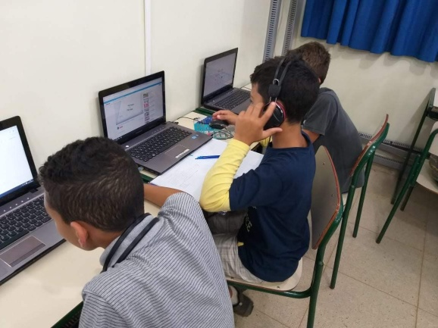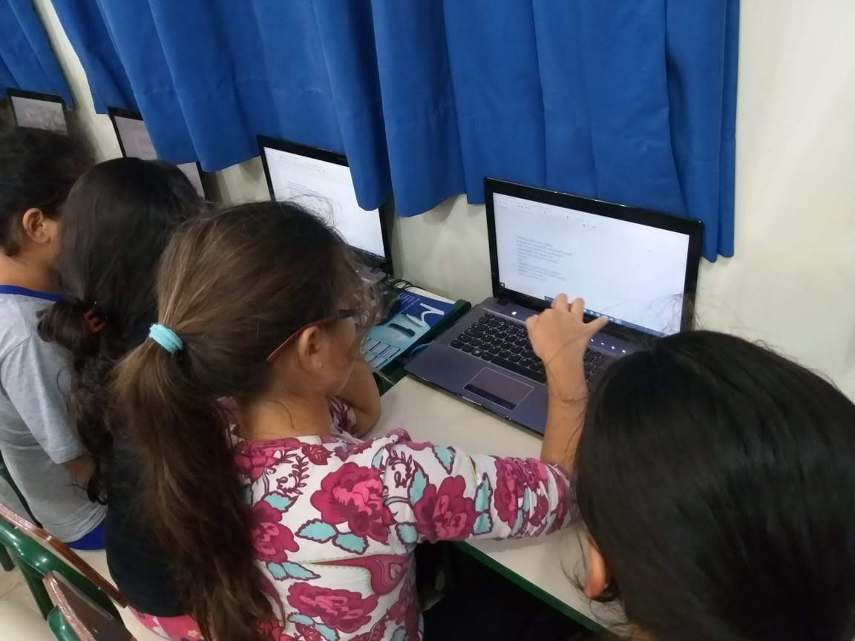
Atividades de Informática 5º ano.
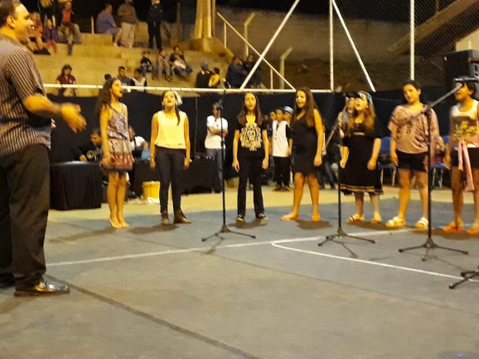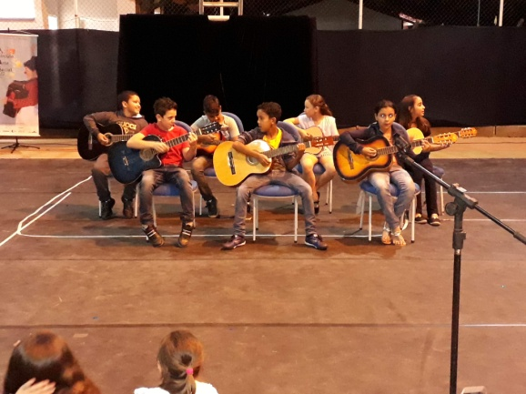
Mostra Cultural
Eva Vallejo

Atibaia, 19 de novembro de 2018.
____________________________
Luciana Andrade Guedes Reis Cintra
Coordenadora de Projetos

Documentos entregues na Secretaria de Educação

- Relatório Geral do mês de outubro das escolas E.M Eva cordula Hauer Vallejo e E.M Rosiris Maria Andreucci Stopa;

- Ofício Solicitando autorização de verbas remanecentes.

Atibaia, 19 novembro de 2018.

